ЭКСКУРСИОННЫЙ МАРШРУТ
«ДОРОГАМИ ПРИНЕМОНЬЯ»

Автор-разработчик: Витько Татьяна Васильевна, заместитель директора ГУО «Узденский районный центр творчества детей и молодёжи».
Цель экскурсии: знакомство с интересными местами принёманского края на Узденщине.
Задачи экскурсии:
показать объекты, которые включены в экскурсионный маршрут;
познакомить с информацией о каждом объекте экскурсии;
познакомить с достопримечательными местами принеманского края, с наиболее значительными природными объектами, а также историческими памятниками прошлого и настоящего.
Тип экскурсии: однодневная, комбинированная автобусно-пешеходная экскурсия.
Продолжительность: 6 часов.
Данный экскурсионный маршрут помогает узнать много нового и интересного о Неманском крае, о жизни людей в прошлом и настоящем, о природных достопримечательностях Узденщины. В процессе выбора природных и исторических объектов и их изучения появилось стремление вызвать интерес детей и взрослых к истории малой родины через организацию экскурсионных маршрутов к историческим и природным памятникам родного края.

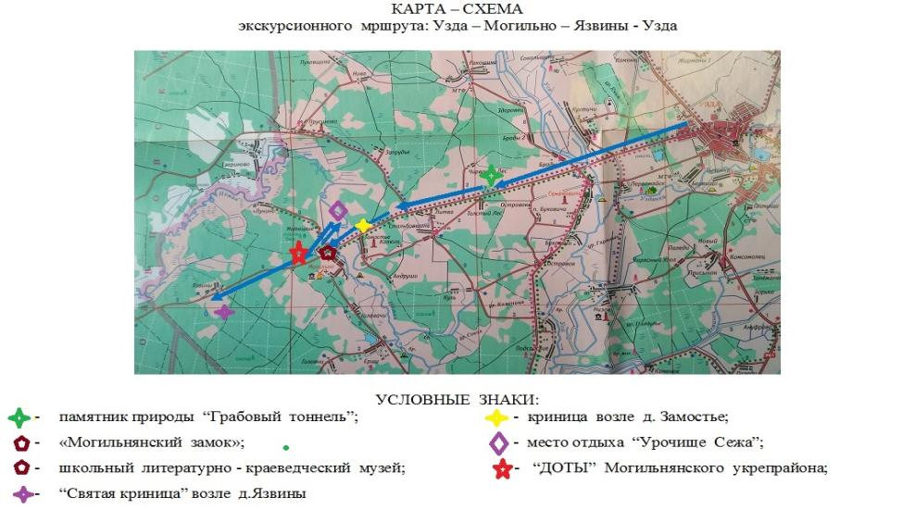
ТЕХНОЛОГИЧЕСКАЯ КАРТА МАРШРУТА АВТОБУСНО-ПЕШЕХОДНОЙ ЭКСКУРСИИ
«ДОРОГАМИ ПРИНЕМОНЬЯ»
Тип экскурсии: однодневная, комбинированная автобусно-пешеходная экскурсия.
Маршрут экскурсии: Узда – Могильно – Язвины – Узда.
Протяжённость: 48 км
Продолжительность экскурсии: 6 часа

Маршрут | Место  остановки | Объект показа | Продол-  житель-ность  показа | Наименование подтемы и основные вопросы | Организационные  вопросы
- Вступление
 | Сбор возле здания автовокзала |  | 5 мин | Встреча и знакомство с группой  Сообщение цели экскурсии. Ознакомление с маршрутом | Доведение правил безопасного поведения во время экскурсии
2. Основная часть
Узда – памятники природы «Грабовый тоннель», «Толстый лес» |  | Грабовая аллея, дубрава | 10 | Сведения о «Грабовом тоннеле» и «Толстом лесе» | Пешая прогулка
«Толстый лес» – Могильно | Могильнянский замок, Нёманская средняя школа имени И. Д. Гурского, школьный музей | Экспонаты школьного музея | П  45 мин. | Сообщение экскурсоводов школьного музея о населенном пункте Могильно, его истории, о знаменитых людях, жизнь и деятельность которых связана с Могильно, об исторических событиях, происходящих в этой местности  Рассказ о Могильнянском замке | В случае необходимости предложить перерыв до 5 минут  .
Могильно – урочище Сежа | Берег Немана | Благоустроенное место отдыха | 30 мин | Сообщение об урочище Сежа | Прогулка по берегу Немана, осмотр местности
Урочище Сежа –  ДОТы | Лес между Могильно и д. Язвины | Долговременные огневые точки | 30 мин | Рассказ о Минском укрепрайоне, о строительства оборонительных сооружений | Отвести время на осмотр одного из ДОТов
ДОТЫ – д. Язвины (святой источник), возвращение в г.Узда | Лесная поляна, на которой находится Святой источник | Святой источник | 30 мин | Рассказ об истории святого источника, о современном состоянии и почитании источника. Встреча и беседа со старожилами деревни Язвины. | Встреча с местным поэтом Николаем Савельевичем Староверовым (Мiкола Нёманскi), который был свидетелем возрождением святого источника, не раз писал о нём статьи и стихи.  Отвести время на дегустацию святой воды, прогулку по лесу

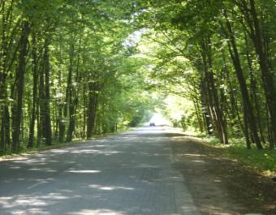
Грабовая аллея
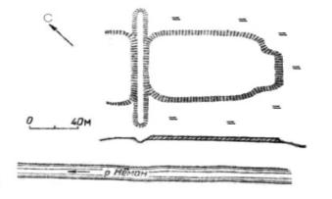
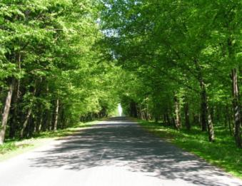
Грабовая аллея
Схема Замчища
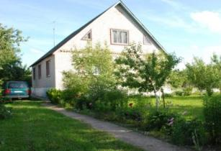
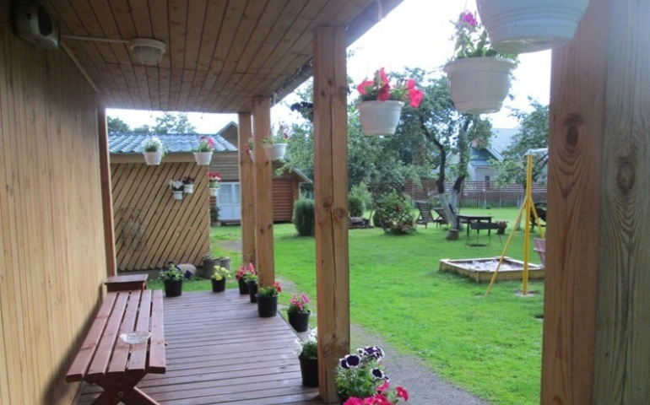
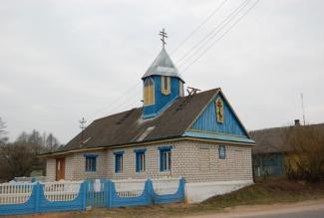
Усадьба «У Нiчыпараў»

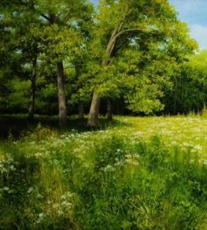

Толстый лес

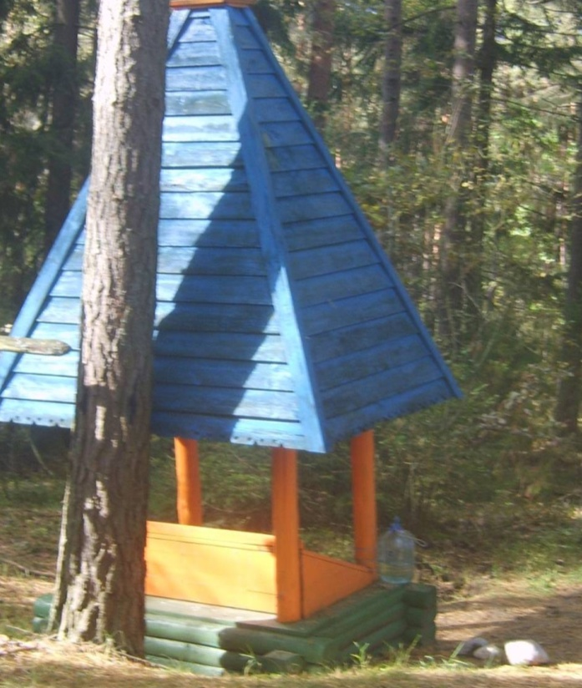

Святой родник у деревни Язвины
Николаевская церковь в д. Могильно
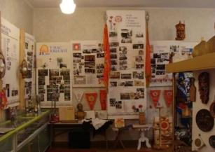
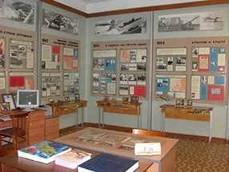

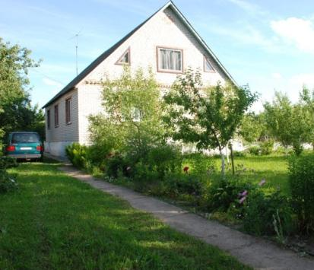

Литературно-краеведческий музей им.И.Д.Гурского
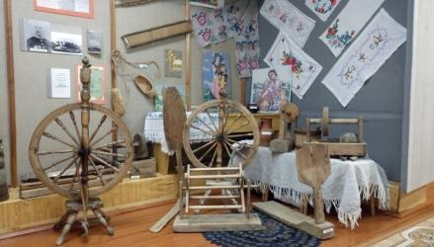

Литературно-краеведческий музей им.И.Д.Гурского

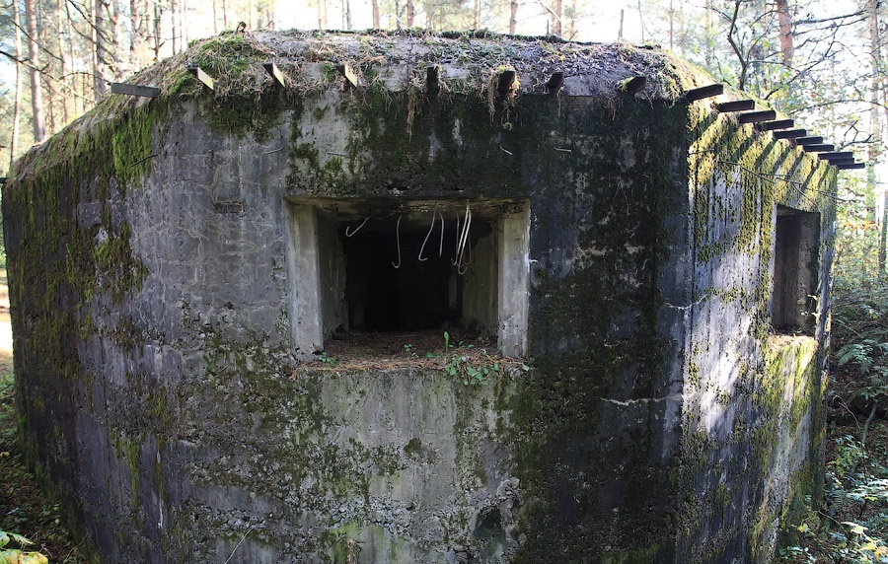

ДОТ № 013.
Пулеметный ДОТ (ПДОТ) на две амбразуры, который должен был быть вооружен двумя пулеметами «Максим» на станке НПС-3.

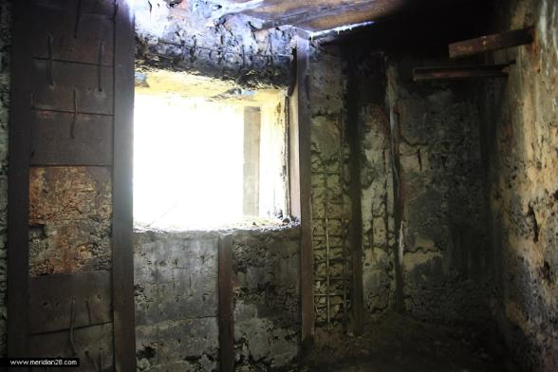

Боевой каземат.

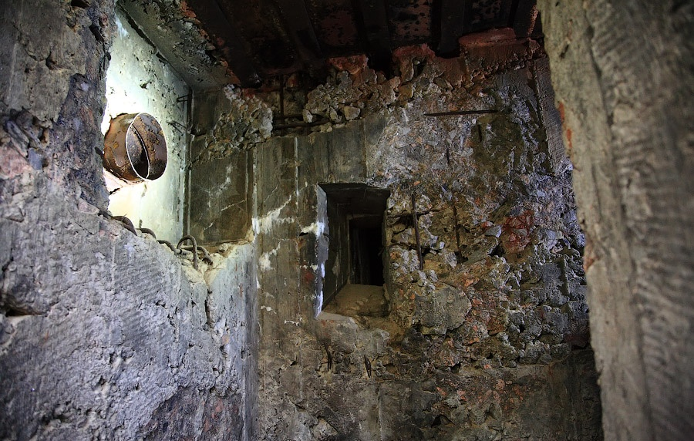
Вход в сооружение. Слева — труба системы вентиляции, по центру — амбразура защиты входа.

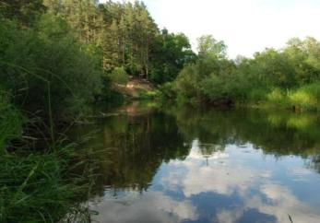
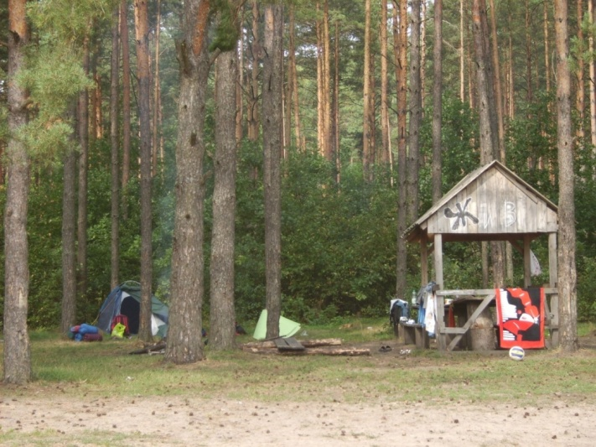

Урочище «Сежа»

Родник около деревни Язвины.
Узденский краевед А. Я. Александрович и местный житель Бондарь.

